《2024年Android平台开发技术》

大作业项目用户手册

题目：三 - 智能记账助手

小组成员：于耀博-22373393

2024年10月

1. 注册登陆
   1. 登陆注册获得账号

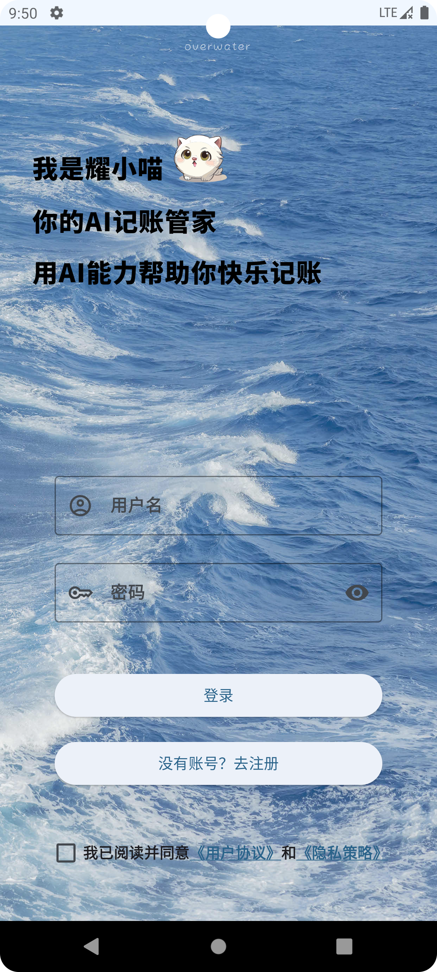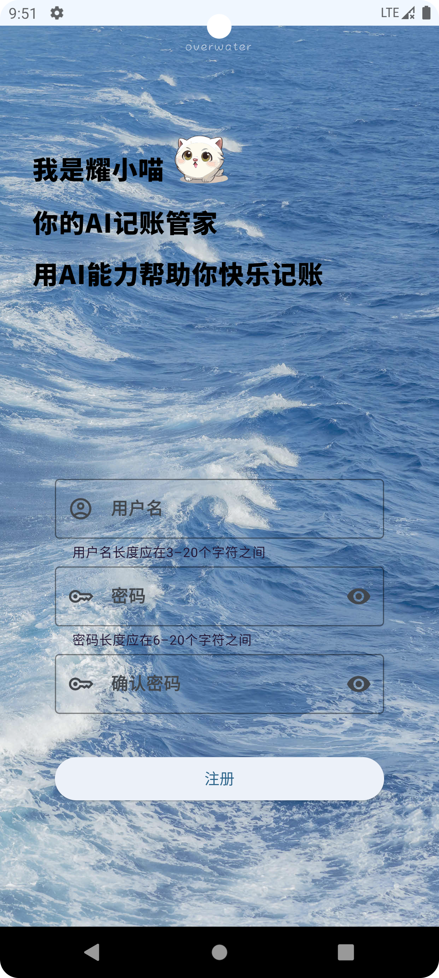

1. 个人信息
   1. 点击我的点击头像后会进入个人信息界面，可以修改信息，如

密码头像等等

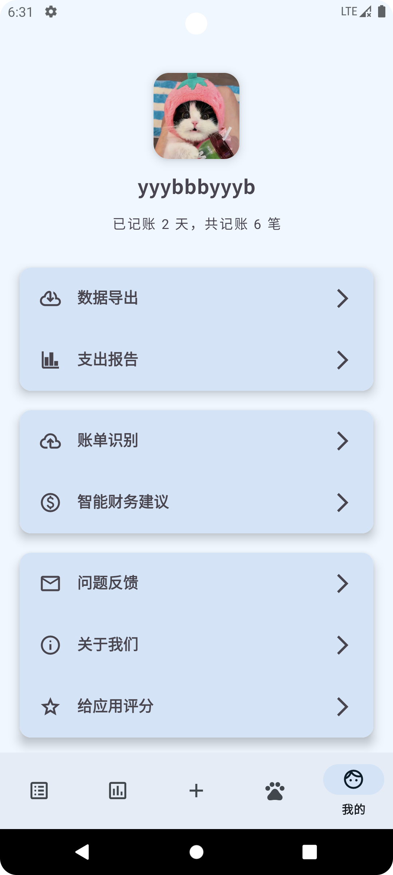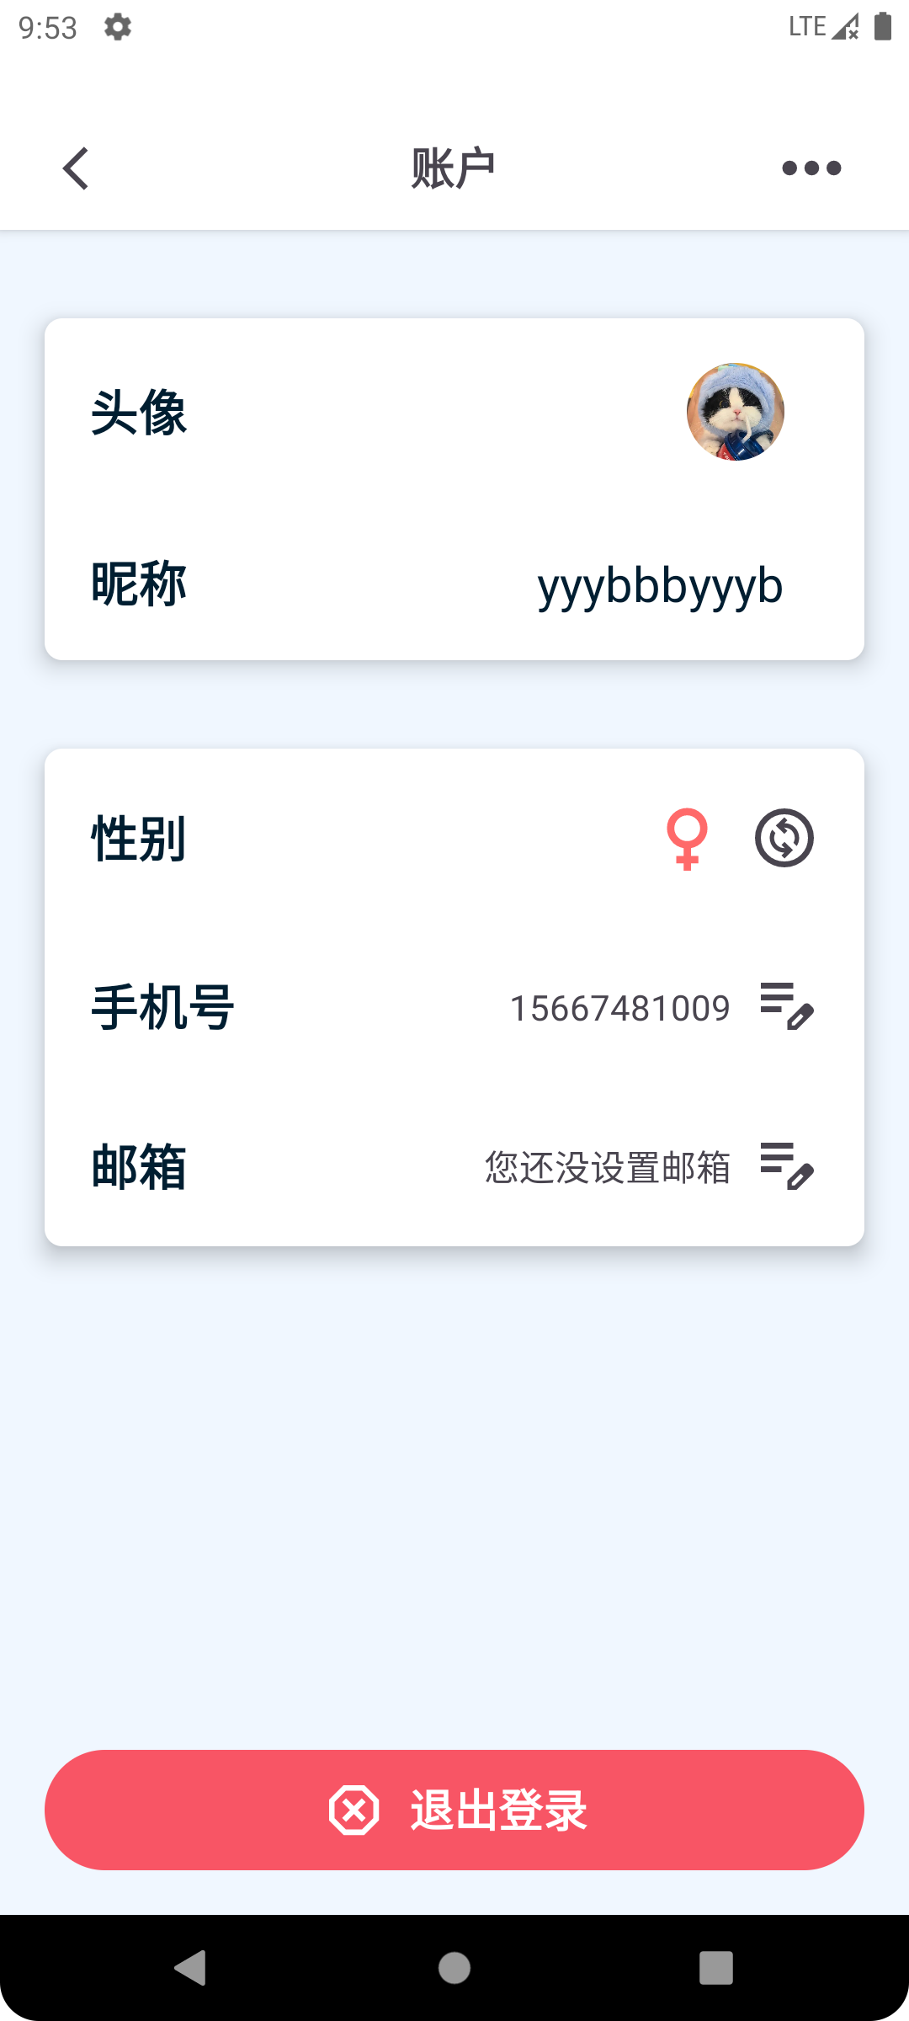

1. 明细界面
2. 点击底部导航栏可以看到明细界面

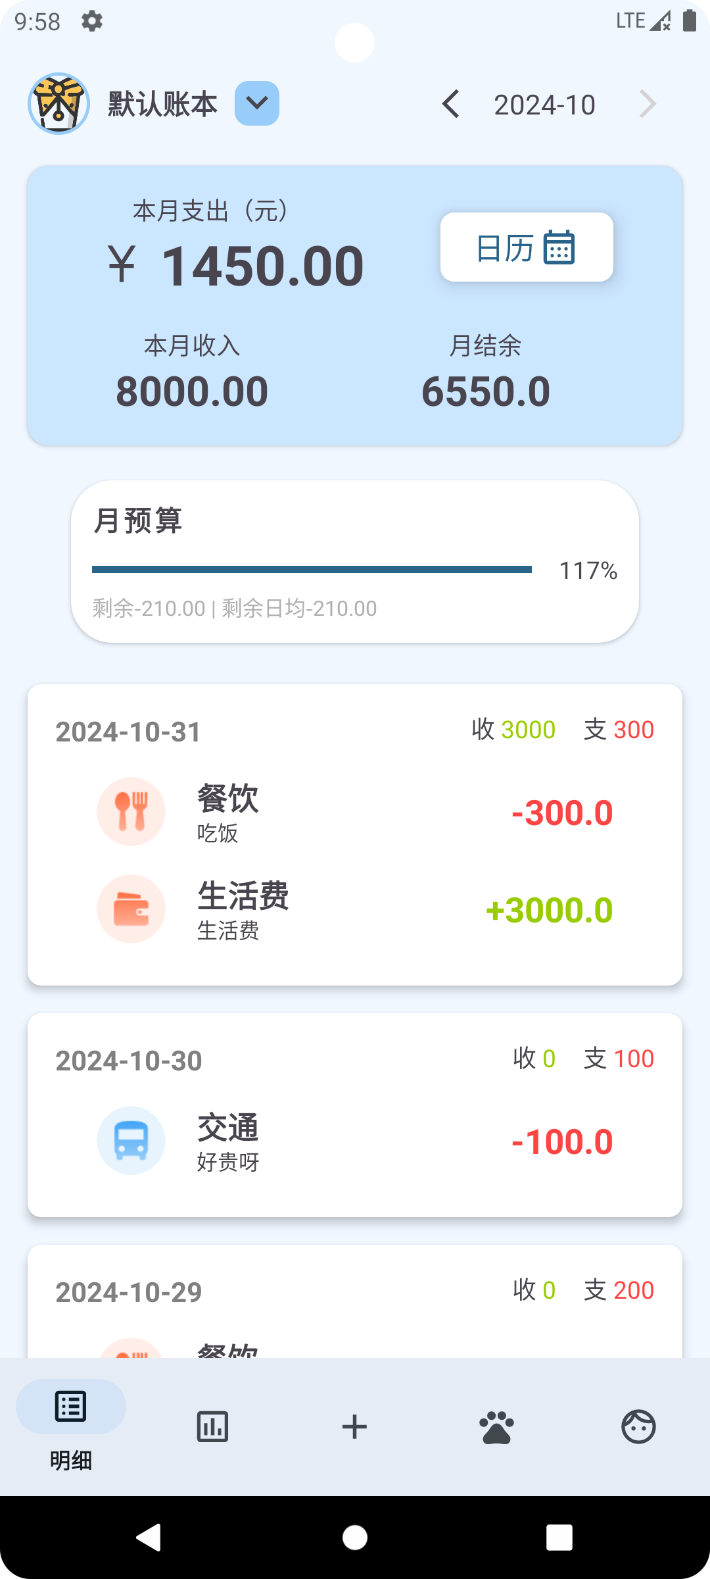

1. 点及日历可以看日视图

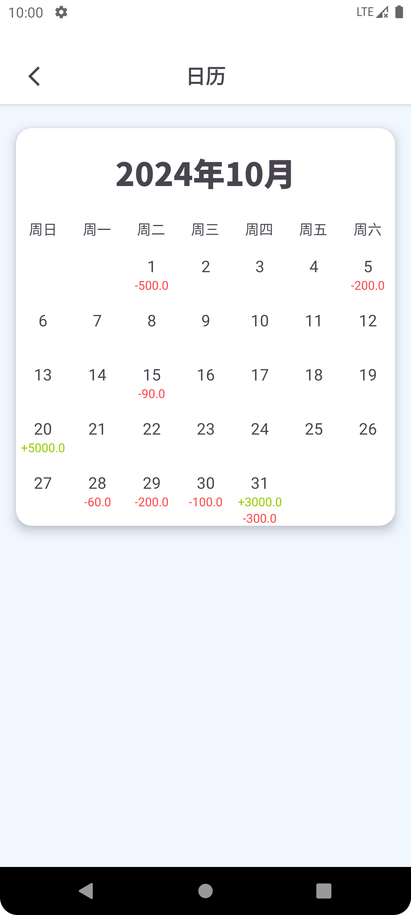

1. 点击预算可以到预算视图，预算视图中可以增加，更改，删除预算（左滑预算删除）

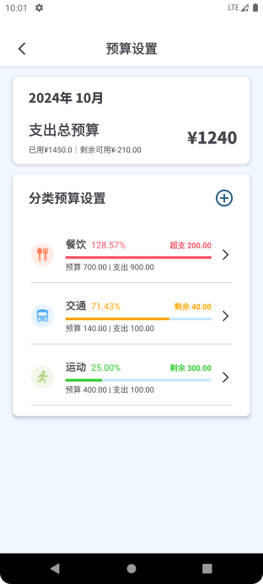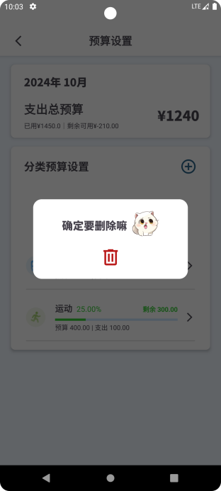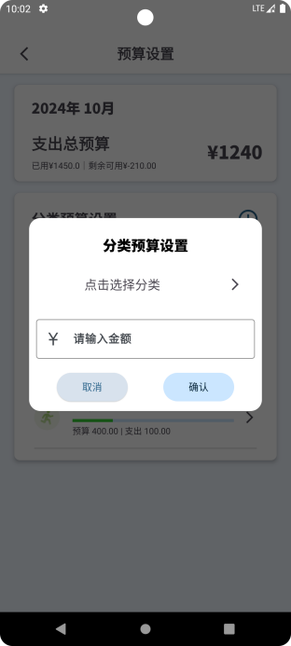

1. 可以点击具体的账单进入账单信息界面，同时可以左滑删除

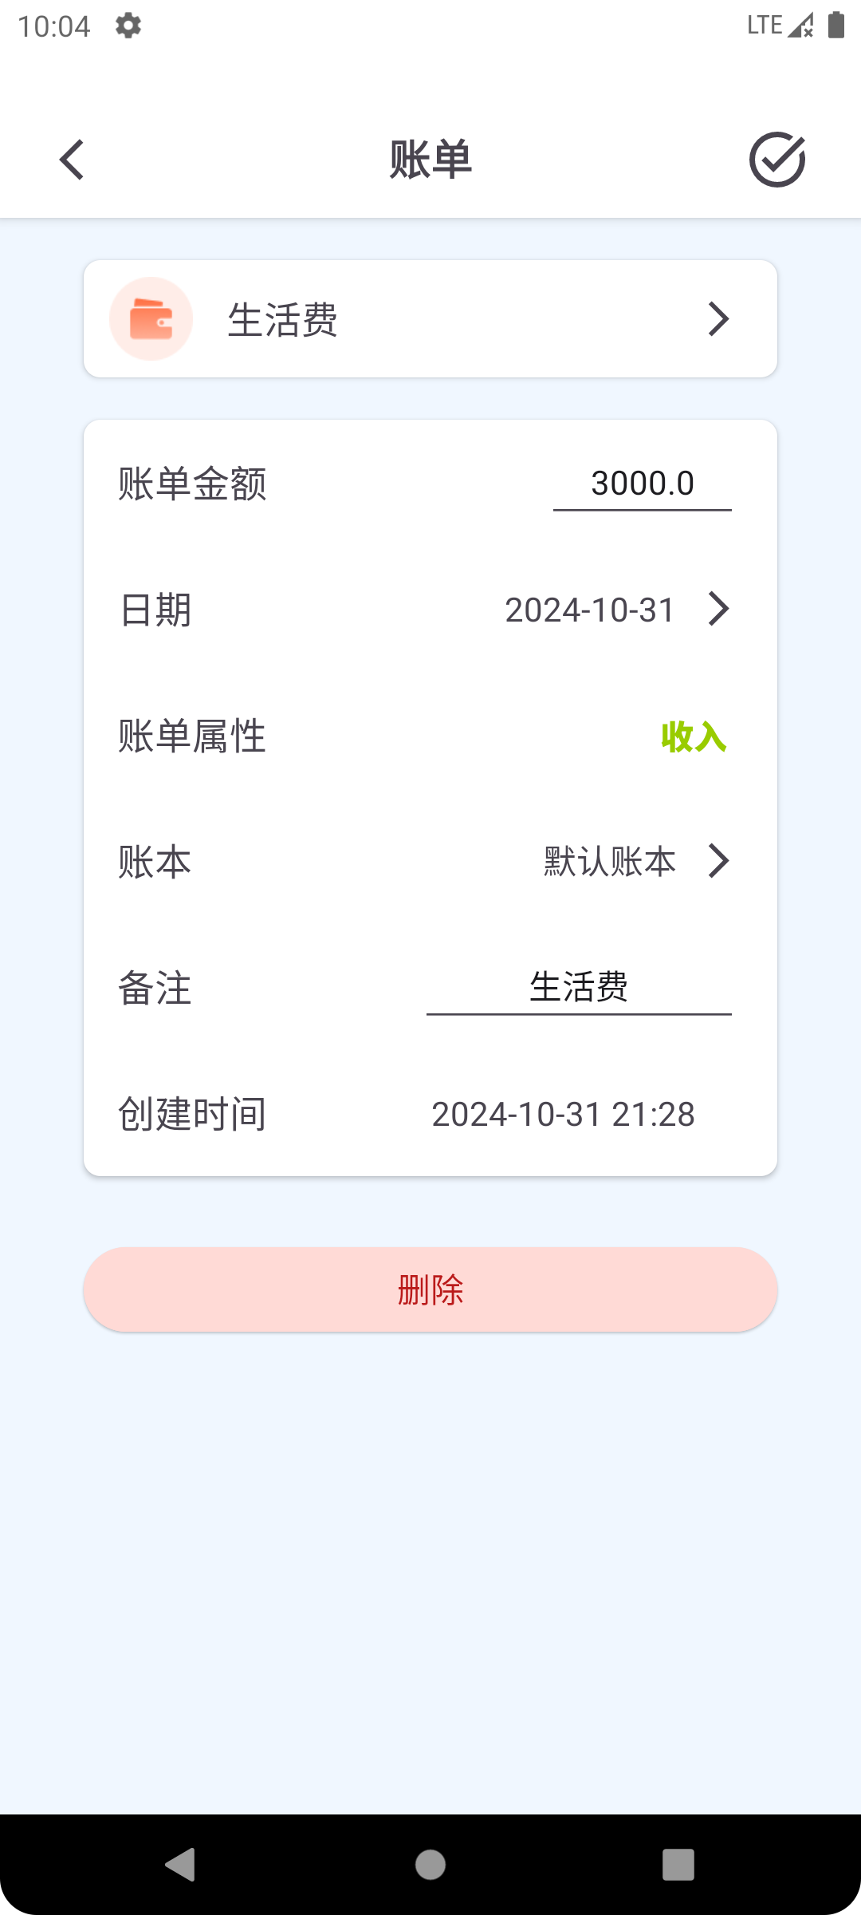

1. 可以点击左上角切换账本，同时增加、修改、删除账本（默认账本不可删除）

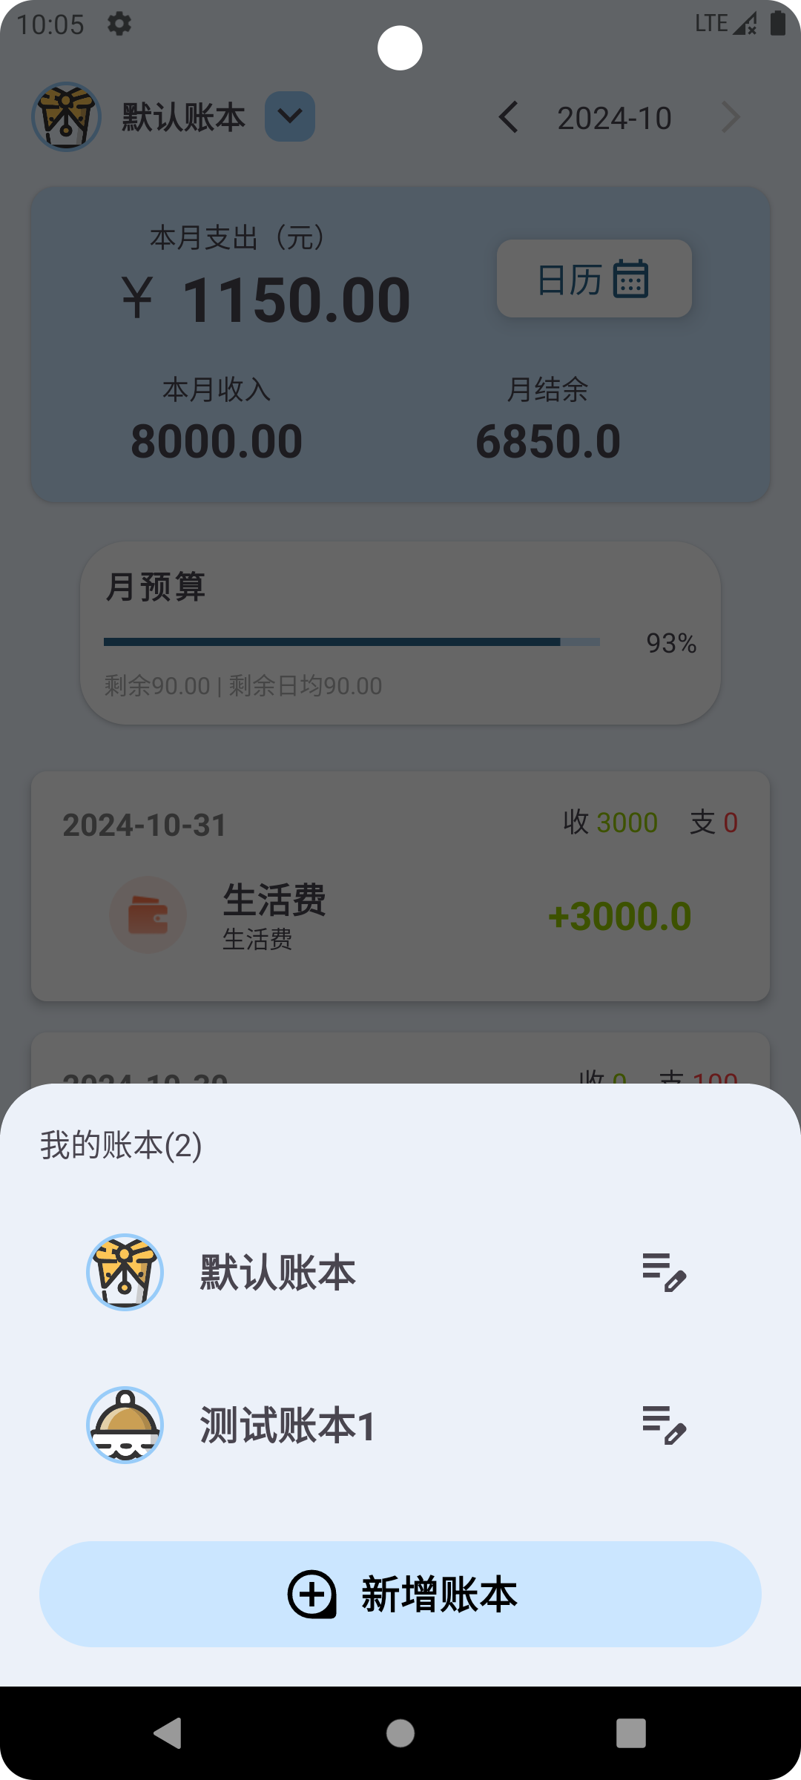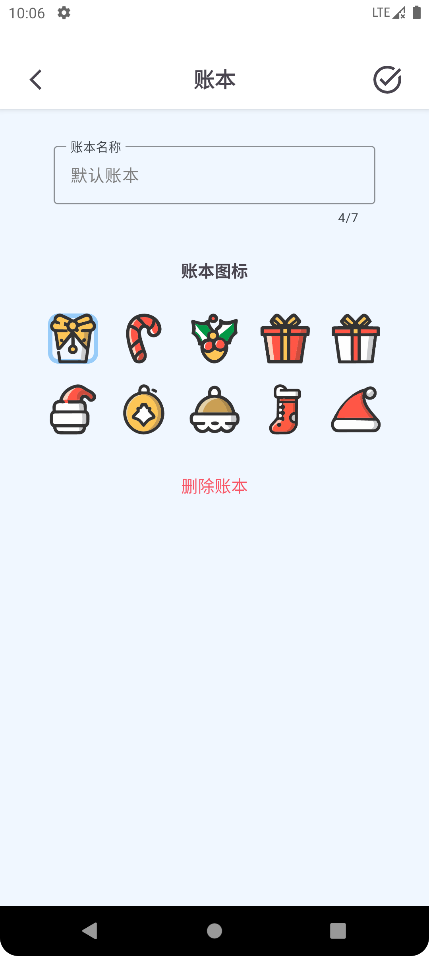

1. 点击右上角的按钮可以切换月份
2. 图表界面
3. 可以查看每日开销柱状图和开销分类详情，柱张图可以点击，扇形图可以旋转，具体的类型可以点击，进入按类型过滤的账单条例界面

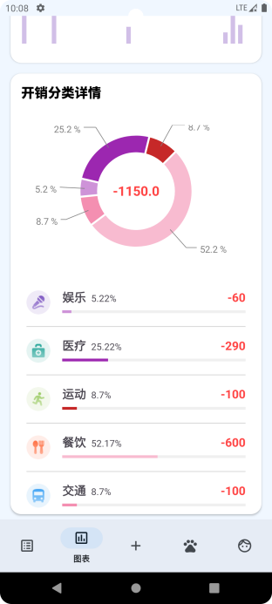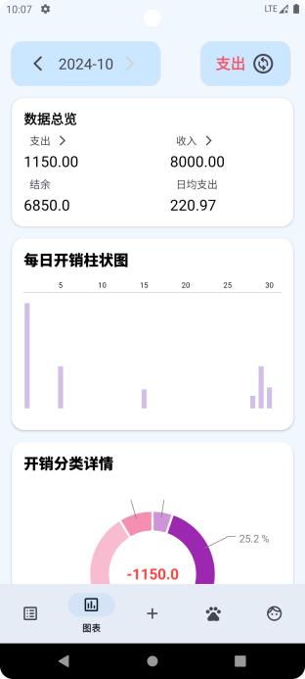

1. 左上角切换月份，右上角切换支出还是收入
2. 可以点击数据总览的支出与收入，进入账单条例界面,可以选择排序方式，点击具体的账单也会进入账单信息界面

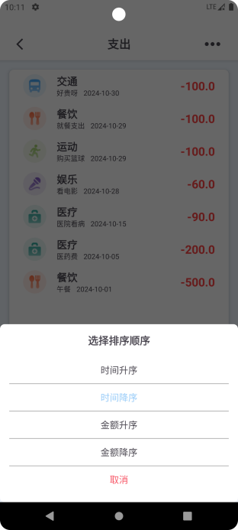

1. 记账界面
2. 增加一个账单

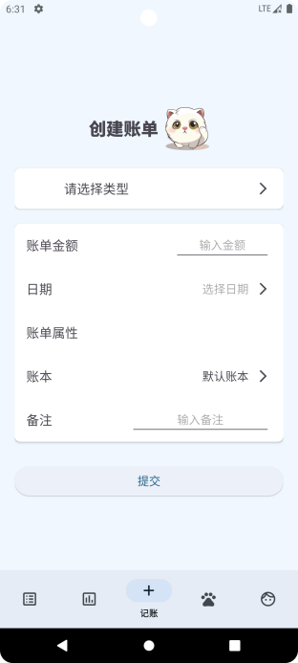

1. 小耀界面
2. 可以与耀小喵聊天，分普通模式和记账模式，记账模式会根据用户发的话生成一个账单，日期默认是今天。聊天记录是实时的，离开这个界面就没有了。同时点进来这个界面，耀小喵会根据你本账单本月的收支进行分析给出警告或建议



1. 我的界面
2. 数据导出和支出报告会在你的手机的下载目录下的Export文件夹中生成excel和pdf
3. 问题反馈、关于我们、给应用评分都是可以点的

